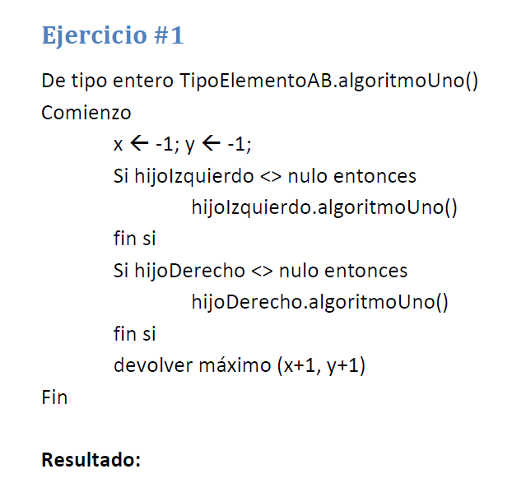 El resultado es 0 porque no acumula los valores de x e y, s simplemente los devuelve una vez que vuelve recursivamente sin acumular su sus valores.

Devuelve 5 que es la altura del árbol

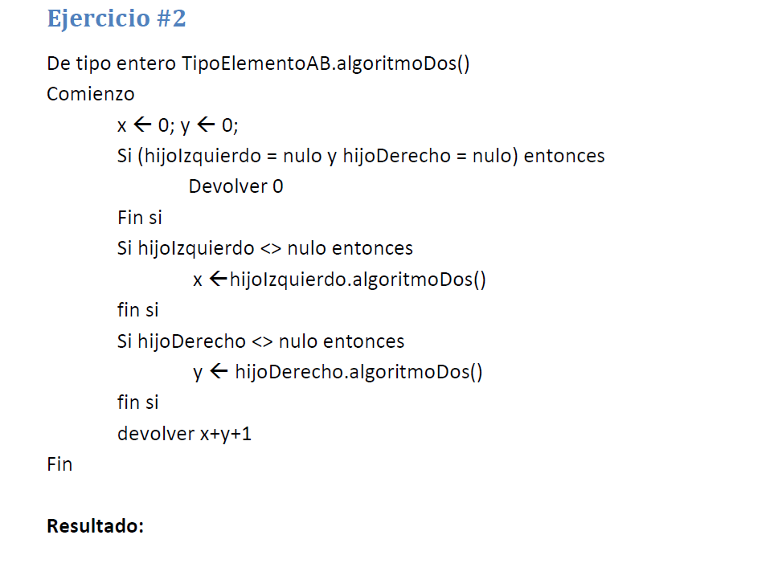Devuelve 28 que es la suma de todas las etiquetas.